ASSUNTO: INDICO AO EXMO. SR. PREFEITO MUNICIPAL, DR. PAULO DE OLIVEIRA E SILVA, PROVIDÊNCIAS URGENTES NA RUA JOSE FINOTI.
DESPACHO

SALA DAS SESSÕES____/____/_____
PRESIDENTE DA MESA
INDICAÇÃO Nº DE 2023

SENHOR PRESIDENTE,
SENHORES (as) VEREADORES (as),

Considerando reclamações de munícipes quanto a situação precária do asfalto e sujeira nos bueiros (fotos anexas).

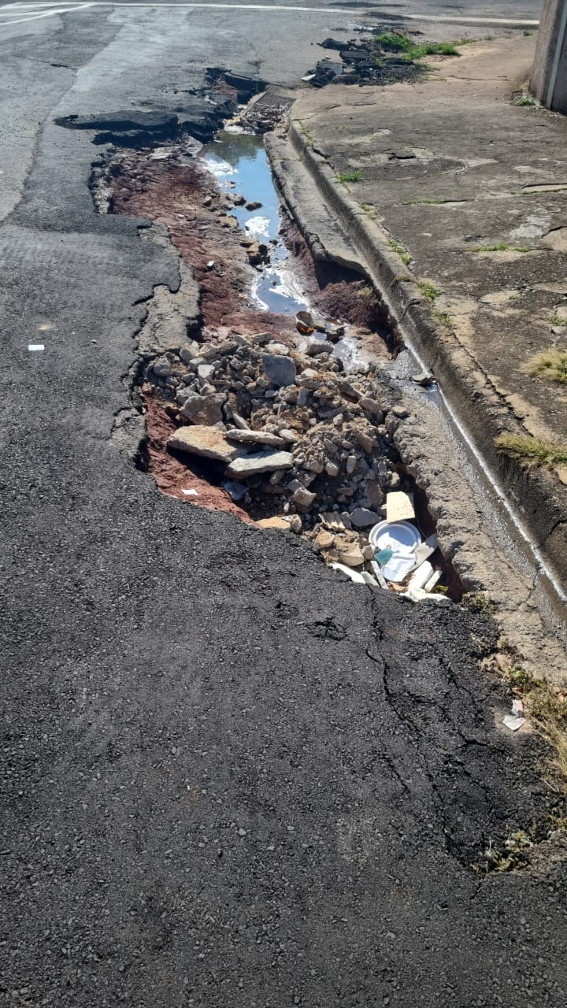
INDICO AO EXMO. SR. PREFEITO MUNICIPAL, DR. PAULO DE OLIVEIRA E SILVA que estude junto à Secretaria competente providências cabíveis e urgentes.
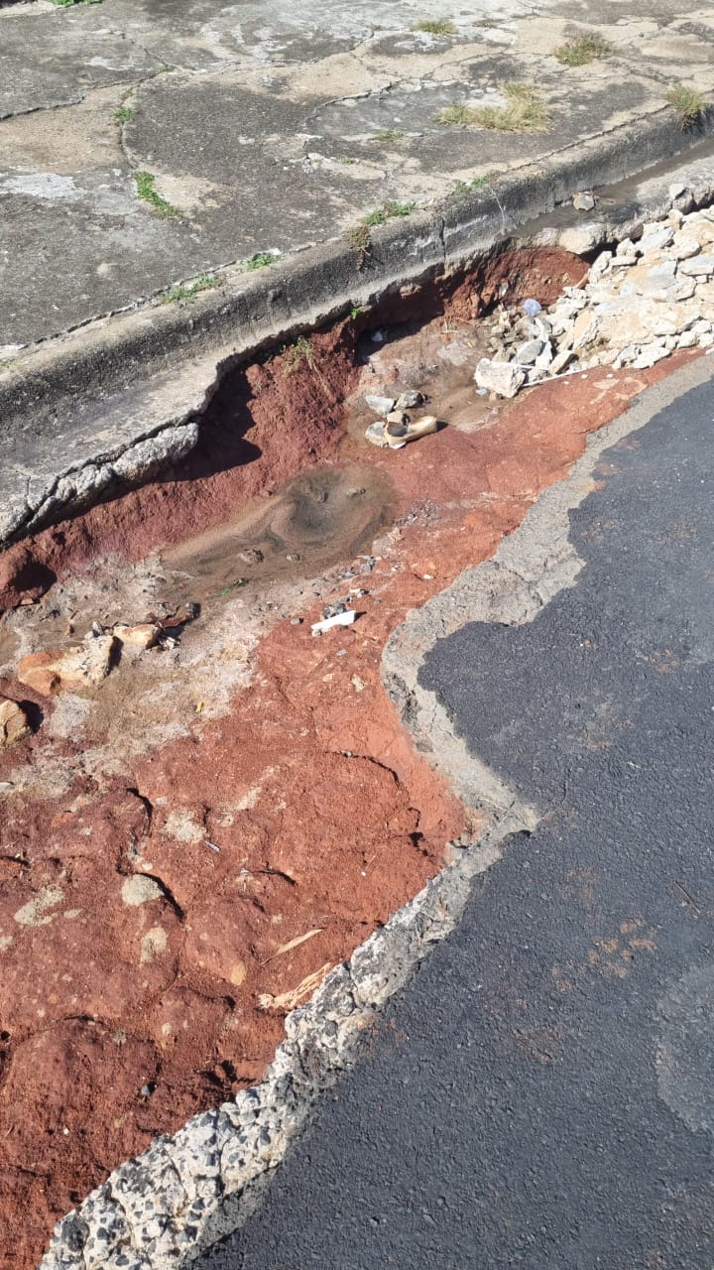
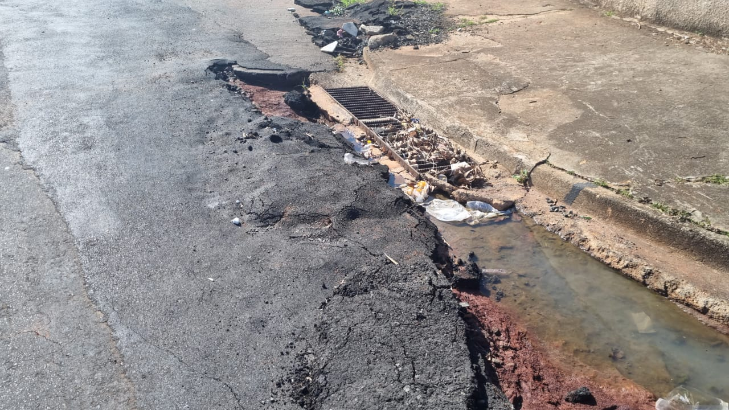
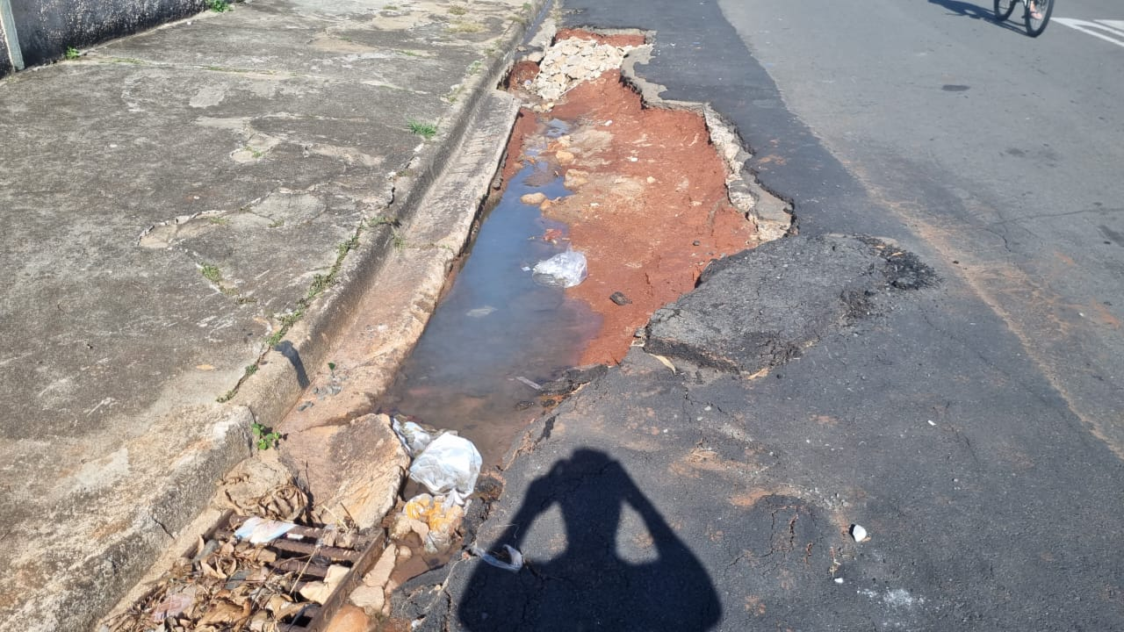

SALA DAS SESSÕES “VEREADOR SANTO RÓTOLLI”, em 22 de maio de 2023.

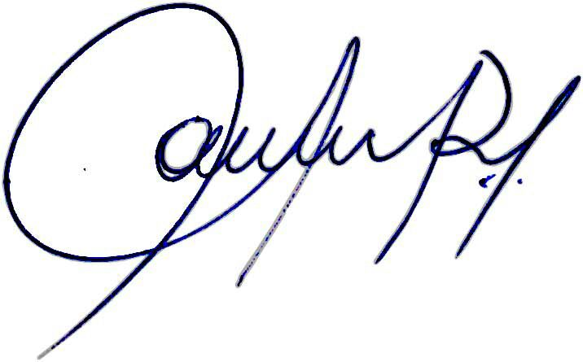

Vereadora e Investigadora da Polícia Civil Sonia Regina Rodrigues Módena
“Sonia Módena”
Presidente da Comissão de Ética, Presidente da Comissão de Defesa e Direito dos Animais e membro da Frente Parlamentar da Agricultura e Agronegócio.

